**Министерство науки и высшего образования Российской Федерации**ФЕДЕРАЛЬНОЕ ГОСУДАРСТВЕННОЕ АВТОНОМНОЕ ОБРАЗОВАТЕЛЬНОЕ УЧРЕЖДЕНИЕ ВЫСШЕГО ОБРАЗОВАНИЯ  
**НАЦИОНАЛЬНЫЙ ИССЛЕДОВАТЕЛЬСКИЙ УНИВЕРСИТЕТ ИТМО**

**Факультет безопасности информационных технологий**

**Дисциплина:**

«Компьютерные сети»

**ОТЧЕТ ПО ЛАБОРАТОРНОЙ РАБОТЕ №1**

«Кодирование данных в телекоммуникационных сетях»

**Выполнили:**

Чу Ван Доан, студент группы N3347

*_______________________*

(подпись)

**Проверил:**

Есипов Дмитрий Андреевич

*_______________________*

(отметка о выполнении)

*_______________________*

(подпись)

**Содержание**

Введение 3

1 Формирование сообщения 4

2.1 Потенциальный код без возврата к нулю (NRZ) 5

2.2 Биполярное кодирование с чередующейся инверсией (RZ) 5

2.3 Пятиуровневый код РАМ – 5 6

2.4 Манчестерский код 6

2.5 Код трехуровневой передачи MLT-3 7

2.6. Сравнительный анализ рассмотренных способов кодирования 7

3 Логическое (избыточное) кодирование исходного сообщения 9

3.1 Код трехуровневой передачи MLT-3 9

3.2 Манчестерский код 10

3.3 Сравнительный анализ рассмотренных способов кодирования 10

4. Скремблирование исходного сообщения 11

4.1. Код трехуровневой передачи MLT-3 11

4.2. Манчестерский код 12

4.3. Сравнительный анализ рассмотренных способов кодирования 12

Заключение 13

## Введение

Цель работы – изучение методов физического и логического кодирования,

используемых в цифровых сетях передачи данных.

Для достижения поставленной цели необходимо решить следующие задачи:

* выполнить физическое и логическое кодирование исходного сообщения в

соответствии с заданными методами кодирования;

* провести сравнительный анализ рассмотренных методов кодирования и

сформулировать достоинства и недостатки;

* рассчитать частотные характеристики сигналов, используемых для передачи

исходного сообщения, и требуемую полосу пропускания канала связи;

* выбрать и обосновать наилучший метод для передачи исходного сообщения.

## Формирование сообщения

Таблица 1. Кодировочная таблица

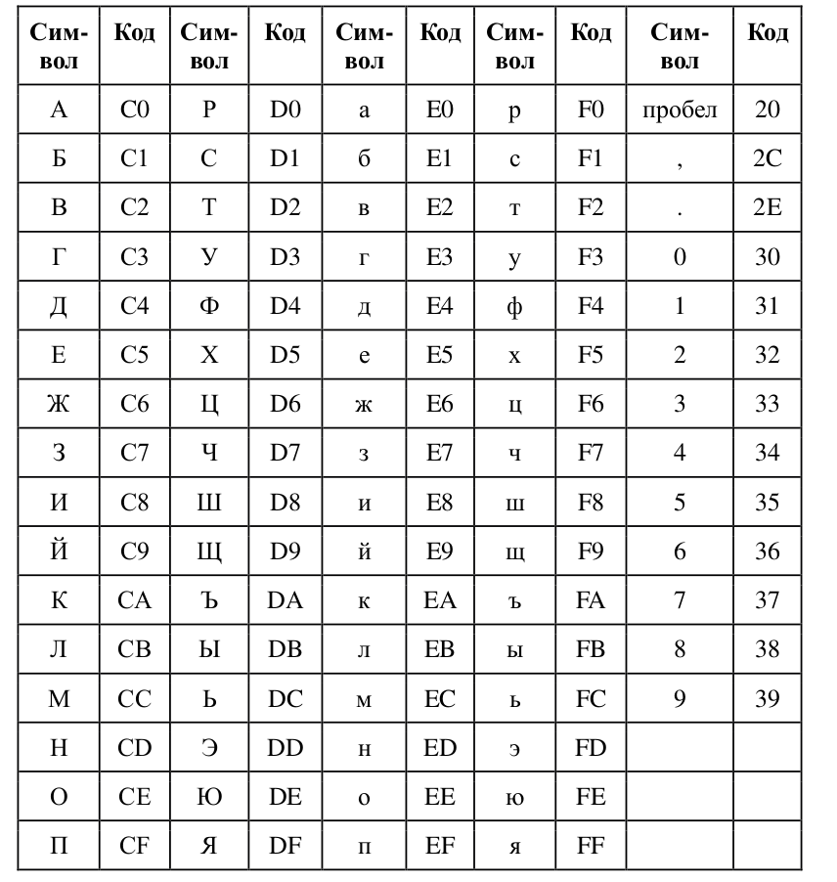

* Исходное сообщение: Чу В.Д.
* В шестнадцатеричном коде: D7 F3 20 C2 2E C4 2E
* В двоичном коде: 11010111 11110011 00100000 11000010 00101110 11000100 00101110
* Длина сообщения: 7 байт (56 бит)
* Пропускная способность канала связи равна С = 1 Гбит/с
* Первые четыре байта: 11010111 11110011 00100000 11000010

# Физическое кодирование исходного сообщения

Обозначения:

- частота основной гармоники ;

- верхняя граница частот в передаваемом сообщении ;

- нижняя границы частот в передаваемом сообщении ;

- среднее значение частоты в спектре передаваемого сигнала ;

- полоса пропускания, необходимую для качественной передачи данного

сообщения S;

### 2.1 Потенциальный код без возврата к нулю (NRZ)

$f_{0}=\frac{1}{T}=\frac{C}{2}=500 МГц$

$f_{в}= {7*f}_{0} = 3500 МГц$

$f_{н}=\frac{C}{4}=\frac{1000}{4}=250 МГц$

$f_{cp}=\frac{1}{32}(6f_{0}+\frac{10}{2}f_{0}+\frac{4}{4}f_{0}+\frac{5}{5}f_{0}+\frac{7}{7}f_{0})=\frac{14}{32}f_{0}=218.75 МГц$

$S = f_{в}-f_{н}=3500 - 250 = 3250 МГц$

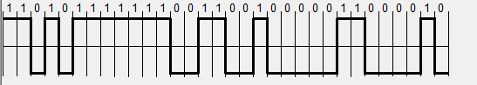

Рисунок 1 - Потенциальный код без возврата к нулю (NRZ)

### 2.2 Биполярное кодирование с чередующейся инверсией (RZ)

$f_{0}=C=1 ГГц$

$f_{в}=7* f_{0} = 7000 ГГц$

$f_{н}=\frac{C}{4}=250 МГц$

$f_{ср}=\frac{16*2}{64}f_{0}=500$ $МГц$

$S=$ $f_{в}-f_{н}=7000-250=6750$ $МГц$

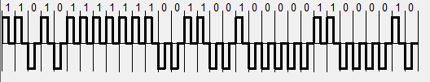

Рисунок 2 - Биполярный импульсный код (RZ)

### 2.3 Пятиуровневый код РАМ – 5

$f_{0}=\frac{C}{4}=250 МГц$

$f_{в}={7*f}_{0} = 1750 МГц$

$f_{н}=\frac{f_{0}}{4}=62.5 МГц$

$f_{cp}=\frac{1}{32}(\frac{7*2}{2}f_{0}+\frac{3*4}{4}f_{0}+\frac{6*1}{6}f_{0}) ≈85.94 МГц$

$S = f_{в}-f_{н}=1750 -62.5 ≈1687.5 МГц$

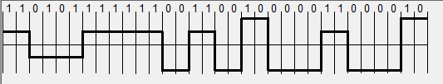

Рисунок 3 - Пятиуровневый код (РАМ – 5)

### 2.4 Манчестерский код

$f_{0}= C =1 ГГц$

$f_{в}=7*f_{0} =7 ГГц$

$f_{н}=\frac{f_{0}}{2}= 500 МГц$

$f_{cp}=\frac{1}{64}(38*f_{0}+\frac{{13*2f}_{0}}{2}) =796.88 МГц$

$S = f_{в}-f_{н}=6500 МГц$

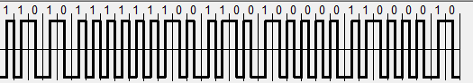

Рисунок 4 - Манчестерский код

### 2.5 Код трехуровневой передачи MLT-3

$f_{0}=\frac{C}{4}=250 МГц$

$f_{в}=7* f_{0}=1750 МГц$

$f_{н}=\frac{f_{0}}{3}≈83.33МГц$

$f_{cp}= \frac{1}{32}(9*f_{0}+\frac{6}{2}*f_{0}+\frac{6}{3}f_{0}+\frac{5}{5}f_{0}+\frac{6}{6}f_{0})=93.75 МГц$

$S = f_{в}-f_{н}=1750-83.33 =1666.67 МГц$

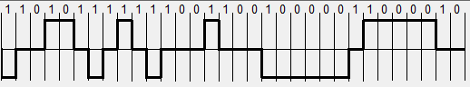

Рисунок 5 - Код трехуровневой передачи MLT-3

### 2.6. Сравнительный анализ рассмотренных способов кодирования

Таблица 2.1 - Сравнительный анализ результатов кодирования

| **Метод**  **Кодирования** | **Частота**  **основной**  **гармоники**  **(МГц)** | **Нижняя**  **граница**  **частот**  **(МГц)** | **Верхняя**  **граница**  **частот**  **(МГц)** | **Ширина**  **спектра**  **(МГц)** | **Среднее**  **значение**  **частоты**  **(МГц)** |
| --- | --- | --- | --- | --- | --- |
| **NRZ** | 500 | 250 | 3500 | 3250 | 218.75 |
| **RZ** | 1000 | 250 | 7000 | 6750 | 500 |
| **PAM-5** | 250 | 62.5 | 1750 | 1687.5 | 85.94 |
| **Manchester** | 1000 | 500 | 7000 | 6500 | 796.88 |
| **MLT-3** | 250 | 83.33 | 1750 | 1666.67 | 93.75 |

Таблица 2.2 - Сравнение преимуществ и недостатков рассмотренных методов

| **Преимущество\Метод** | **NRZ** | **RZ** | **PAM-5** | **Manchester** | **MLT-3** |
| --- | --- | --- | --- | --- | --- |
| **Минимизация спектра** | - | - | + | - | + |
| **Самосинхронизация** | - | + | - | + | - |
| **Отсутствие постоянной составляющей** | - | - | - | + | + |
| **Низкая стоимость реализации** | + | - | - | - | + |

Два лучших метода кодирования — это Manchester и MLT-3. Manchester обладает выдающимся преимуществом в виде отличной способности к самосинхронизации благодаря изменению сигнала на каждом бите. Кроме того, этот метод полностью устраняет постоянную составляющую, что делает сигнал более стабильным. Однако недостатком Manchester является большое использование полосы пропускания и высокая стоимость реализации из-за требований к высокой скорости обработки сигнала. Этот метод чаще всего применяется в системах, где требуется высокая степень синхронизации, например, в старых сетях Ethernet.

С другой стороны, MLT-3 эффективно оптимизирует спектр и экономит полосу пропускания, снижая частоту спектра при передаче сигнала. Этот метод также устраняет постоянную составляющую, обеспечивая стабильность сигнала, и имеет более низкую стоимость реализации по сравнению с Manchester. Однако способность к самосинхронизации у MLT-3 ниже, особенно при обработке длинных последовательностей нулей или единиц. MLT-3 обычно используется в высокоскоростных сетях, таких как Fast Ethernet или Gigabit Ethernet, где важна оптимизация полосы пропускания и эффективность спектра.

В итоге Manchester лучше всего подходит для систем, где требуется высокая степень синхронизации, а MLT-3 оптимален для высокоскоростных систем с необходимостью эффективного использования полосы пропускания.

## Логическое (избыточное) кодирование исходного сообщения

Таблица 3.1. перекодировки

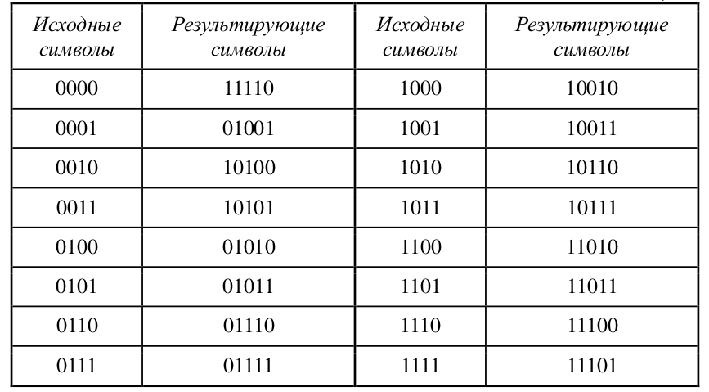

Используя таблицу перекодировки выше, мы получаем новое сообщение

* Исходное сообщение: Чу В.Д.
* В двоичном коде: 11011011 11111011 01011010 01111011 01010100 10100111 00110100 10101010 011100
* В шестнадцатеричном коде: DB FB 5A 7B 54 A7 34 AA 70
* Длина сообщения: 8.75 байт (70 бит)
* Избыточность: $\frac{1.75}{7}=\frac{1}{4}=0.25 (25\%)$
* Пропускная способность: С = 1000 Мбит/с;

### Код трехуровневой передачи MLT-3

$f_{0}= \frac{C}{4}=250 МГц$

$f_{в}= {7*f}_{0} = 1750 МГц$

$f_{н}=\frac{4*f_{0}}{5}=200 МГц$

$f_{cp}= \frac{1}{40}(14f_{0}+\frac{10*2}{2}f_{0}+\frac{3}{3}f_{0})=156.25 МГц$

$S = f_{в}-f_{н}=1750 -200=1550 МГц$

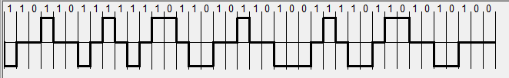

Рисунок 6 - Код трехуровневой передачи MLT-3

### Манчестерский код

$f_{0}=C=1000 МГц$

$f_{в}= 7*f_{0}=7000 МГц$

$f_{н}=\frac{f_{0}}{2}= 500 МГц$

$f_{cp}= \frac{1}{80}(34*f_{0}+\frac{{23*2f}_{0}}{2}) ≈712.5 МГц$

$S = f_{в}-f_{н}=6500 МГц$

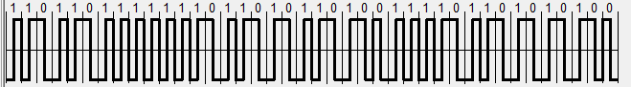

Рисунок 7 - Манчестерский код

### Сравнительный анализ рассмотренных способов кодирования

| **Способ** | **Частота о.г.,**  **МГц** | **Нижняя**  **граница,**  **МГц** | **Верхняя**  **Граница,**  **МГц** | **Ср. зн.**  **частоты,**  **МГц** | **Полоса**  **проп., МГц** |
| --- | --- | --- | --- | --- | --- |
| **Манч.** | 1000 | 500 | 7000 | 712.5 | 6500 |
| **MLT-3** | 250 | 200 | 1750 | 156.25 | 1550 |

**MLT-3** является лучшим методом, так как он экономит полосу пропускания (**1550 МГц**), имеет низкую среднюю частоту (**156,25 МГц**) и подходит для высокоскоростных систем с оптимизацией спектра. **Манчестер** требует большей полосы пропускания и подходит только для систем с сильной необходимостью самосинхронизации.

## 4. Скремблирование исходного сообщения

Скремблирование – преобразование исходного двоичного кода по заданному алгоритму, позволяющему исключить или, по крайней мерею уменьшить длинные последовательности нулей или единиц. Выбрал этот полином для скремблирования исходного сообщения. Потому что результующее сообщение имеет короче последовательности нулей или единиц.

$B_{i}=A_{i}⊕B_{i-5}⊕B_{i-7}$

Полученные скремблированные сообщения

* В двоичном коде: 11010000 11010100 00101001 11011111 01101011 01001000 11111000
* В шестнадцатеричном коде: D0 D4 29 DF 6B 48 F8
* Длина сообщения: 7 байт (56 бит)
* Пропускная способность: С = 1000 Мбит/с.

### 4.1. Код трехуровневой передачи MLT-3

$f_{0}= \frac{C}{4}=250 МГц$

$f_{в}= {7*f}_{0} = 1750 МГц$

$f_{н}=\frac{4*f_{0}}{9}≈111.11 МГц$

$f_{cp}= \frac{1}{32}(9*f_{0}+\frac{5*2}{2}f_{0}+\frac{3}{3}f_{0}+\frac{5*2}{5}f_{0})=156.25 МГц$

$S = f_{в}-f_{н}=1750-111.11=1638.89 МГц$

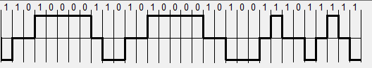

Рисунок 8 - Код трехуровневой передачи MLT-3

### 4.2. Манчестерский код

$f_{0}=C=1000 МГц$

$f_{в}= 7*f_{0}=7000 МГц$

$f_{н}=\frac{f_{0}}{2}= 500 МГц$

$f_{cp}= \frac{1}{64}(32*f_{0}+\frac{{16*2f}_{0}}{2}) =750 МГц$

$S = f_{в}-f_{н}=7000 -500=6500 МГц$

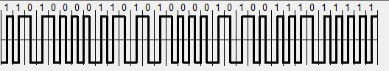

Рисунок 9 - Манчестерский код

### 4.3. Сравнительный анализ рассмотренных способов кодирования

| **Способ** | **Частота о.г.,**  **МГц** | **Нижняя**  **граница, МГц** | **Верхняя**  **Граница, МГц** | **Ср. зн.**  **частоты,**  **МГц** | **Полоса**  **проп.,**  **МГц** |
| --- | --- | --- | --- | --- | --- |
| **Манч.** | 1000 | 500 | 7000 | 750 | 6500 |
| **MLT-3** | 250 | 111.11 | 1750 | 156.25 | 1638.89 |

**MLT-3** является лучшим методом, так как он экономит полосу пропускания (**1638.89 МГц** против **6500 МГц** у Манчестера), имеет более низкую среднюю частоту (**156.25 МГц**) и подходит для высокоскоростных систем благодаря эффективной оптимизации спектра. **Манчестер** подходит только для систем с высокой потребностью в синхронизации, но требует слишком много спектральных ресурсов.

## Заключение

В ходе выполнения лабораторной работы были изучены различные методы кодирования данных, такие как NRZ, RZ, PAM-5, Manchester и MLT-3. Были проведены их анализ, вычислены частотные характеристики, полоса пропускания и определены их достоинства и недостатки. На основе сравнительных характеристик был выбран оптимальный метод кодирования для заданных условий — MLT-3, который обеспечивает экономию полосы пропускания и подходит для высокоскоростных систем.

Выполнение данной работы позволило закрепить знания о способах физического и логического кодирования данных, их сравнительных характеристиках, а также углубить понимание их применения в реальных телекоммуникационных системах. Работа выполнена в полном объеме, поставленные цели достигнуты.